Healthcare Data Science Report
Assignment 3 – Data Analysis
Title: <A New Project>

<Jiayu Xiong / 500037218>

Group: 5
Created: 21/05/2025

Experimental Design

1 Packages
为了处理数据集的规模和复杂性，项目使用了多个 R 包，支持数据导入、预处理、建模以及性能评估等任务。
选择 tidyverse 是因为它包含了一系列核心包：readr 用于高效导入数据，dplyr 用于数据转换，ggplot2 用于可视化，tibble 提供现代化的数据框结构，极大简化了数据处理流程
zoo 包被选中以帮助处理可能出现的缺失值，特别是利用 na.aggregate() 函数按列中位数进行缺失值填充，避免了均值填充可能带来的偏差，使数据更加完整和可靠。
summarytools 和 DataExplorer 用于数据摘要和探索性分析，方便快速了解数据的基本特征。
corrplot 用于相关性矩阵的可视化，帮助识别变量间的关系。
caret 和 randomForest 主要用于构建机器学习模型，包括特征选择和随机森林预测模型的训练。
MLmetrics 用于评估模型性能指标，pROC 和 ROSE 则辅助ROC曲线绘制和处理类别不平衡问题。
ggrepel 和 viridis 用于提升图表的美观性与可读性，分别实现文本标签智能避让和色彩映射。

2 csv files
数据分析依然使用brain_stroke.csv，from the Kaggle platform [1]. 数据集提供者已写明数据经过清理，并指出 smoking_status项中的“Unknown” 表示该患者的信息不可用。所以在后续训练模型中已经去除。

3 将感兴趣的列提取到新数据框中
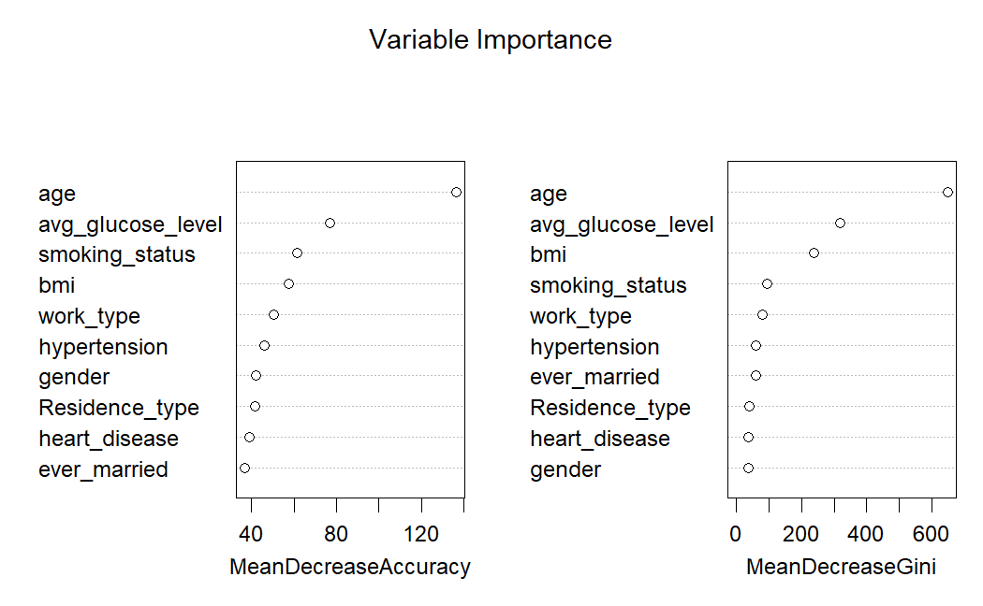
在对所有变量进行的随机森林预测中，年龄这一因素对是否中风有着压倒性的重要性影响。并且我们将注意中心放在不同因素的交互作用上，因此MeanDecreaseAccuracy指标是更加重要的，这个指标更能反映指标间的相互作用（图一）。所以我们后续的分析和模型的训练都将聚焦于年龄，平均血糖水平和吸烟情况这三个因素，并探究在年龄因素为主导的情况下，其它两项和年龄是否存在交互影响？

4: PCA指标，模型训练和评估
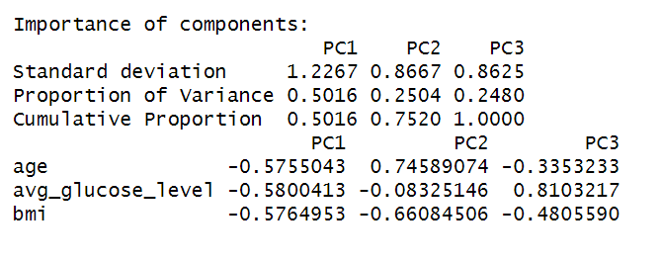
我们用PCA把这三个变量“浓缩”成几个新的变量（PC1，PC2，PC3），其中PC1 结合了年龄、血糖和BMI这三个变量，这个主成分主要是年龄和BMI在对立地变化。PC3这个主成分主要由平均血糖水平决定，血糖的权重最大。其中PC1解释了大约50.16%的方差，PC1和PC2合起来解释了75.20%的方差（图2）

我们将数据集分割成70:30，使用R中的caret包进行训练和测试。在模型方面选择了随机森林。第一步是测试集整体预测，检验模型泛化性能。第二步是基于样本，用模型模拟不同因素中风概率的影响，侧重模型解释和单变量影响分析。在这一步我们主要训练了随机森林模型，分别关注年龄，年龄&血糖水平的交互作用和年龄&bmi的交互作用。又因为数据集极度不均衡，我们使用了ROSE包生成平衡的训练数据。对于随机森林模型，我们为每个模型分别设置了500棵树，每棵树设置了3个特征，以达到较好的预测水平。

在评估方面我们通过创建混淆矩阵并输出准确率、准确率、召回率、特异性、错误率、Kappa分数和F1分数来评估模型，并根据不同阈值绘制ROC曲线或F1-score曲线，更直观地选择最优阈值。该分析是使用R执行的，主要利用randomForest包进行建模，MLmetrics包计算F1 score and recall，caret包生成混淆矩阵和相关统计数据。

Result

1 Summary Statistics

在确立了研究目标后，我们建立了模型并画出预测曲线。以下系列的汇总统计数据是在R studio中创建的。
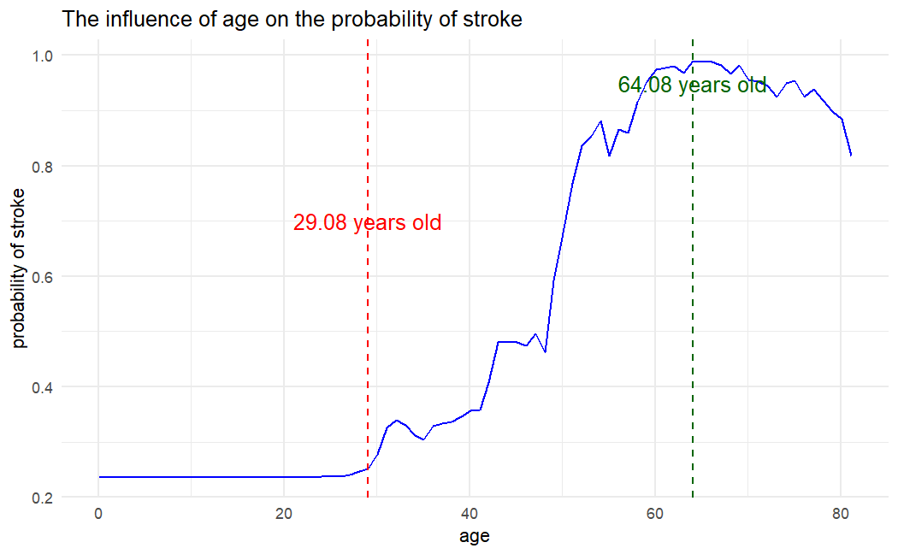
Table3: 通过隔离年龄的影响，我们借助模型预测分析确定了两个临界阈值：29.08岁（用红色标记）是中风风险开始迅速上升的起点，这是根据概率变化率计算的；64.08岁，用绿色标记，是风险达到峰值的年龄。

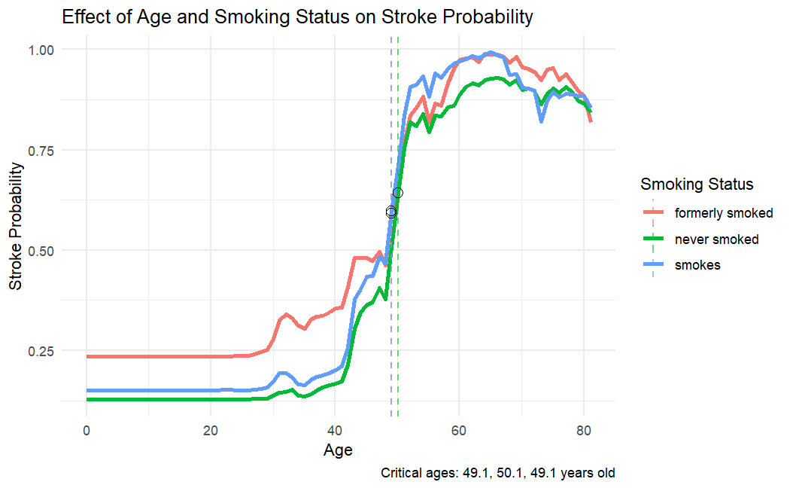
Table4: 进一步的分析显示了年龄和吸烟之间的相互作用。虽然所有人群的中风风险都随着年龄的增长而增加，但吸烟者的风险增长更快。并且在相同年龄下，吸烟人群的中风概率总是大于不吸烟的人群。

Table5: 我们用一张热图可视化了年龄和血糖的综合影响。黄色拐点表示这些因素共同发挥最强影响的区间，通过趋势分析自动检测。这表明随着年龄的增长，高血糖会显著增加中风的风险。特别是60岁-70岁的高血糖人群，是最容易得中风得人群。
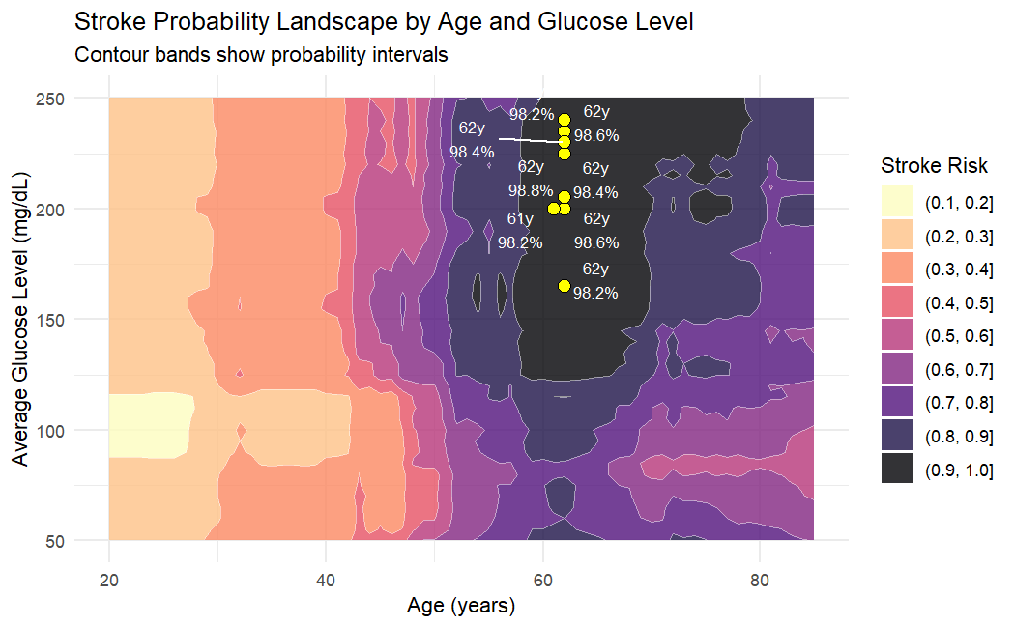

Figure6: 两类数据（中风与否）在 PC1 与 PC2 的投影上存在一定程度的分离，但并不完全线性可分，中风患者更多集中在左上方（PC1 偏负、PC2 偏正）区域，而非中风者则相对更多出现在右下方（PC1 偏正、PC2 偏负）区域。这说明这三个变量（年龄、血糖、BMI）确实包含了与中风有关的信息，但它们的区分度有限，不能直接通过这两个主成分做出完全准确的分类。

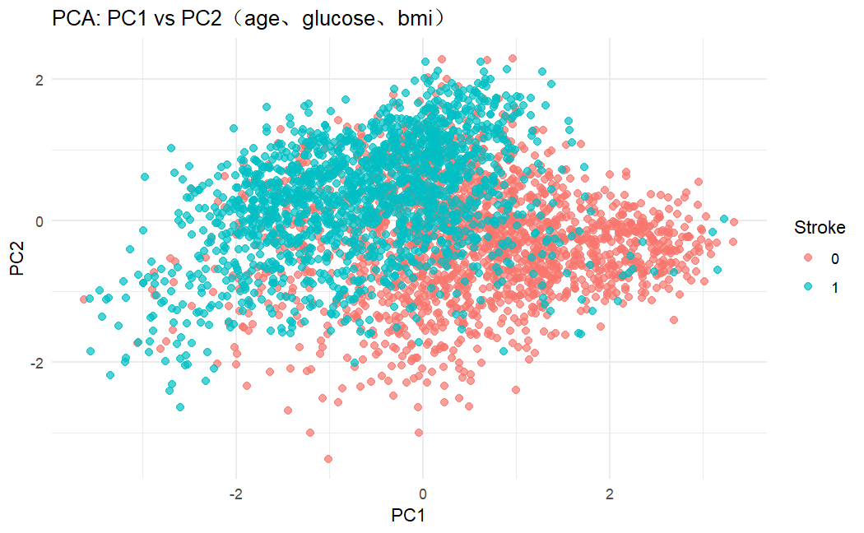

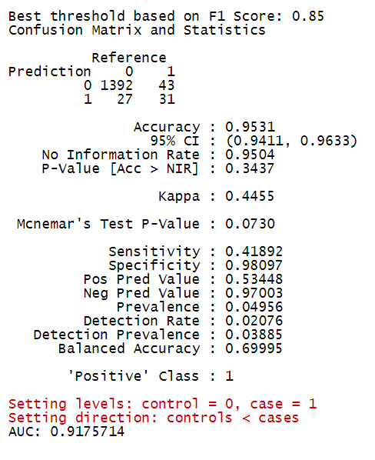
2 Classification Model training and evaluation
数据集被划分为70%训练集和30%测试集。模型在整体预测准确率上表现良好，但对中风病例的识别能力（召回率）较低，仅为约 42%。这意味着模型较保守，偏向于避免误报而牺牲了一部分漏报。
Kappa是衡量模型相对于随机分类的改进程度，0.4455为中等水平。
准确率表示模型整体正确率为 95.31%，看起来很好，但受数据不平衡影响较大。
召回率显示病例中有 41.89% 被正确识别，漏报率较高（58.11%未识别）。
特异度表示非中风者中，有 98.1% 被准确识别模型对正常人识别非常准确。
精确率表示预测为中风者中，仅 53.45% 真实中风，假阳性率较高（46.55%）。
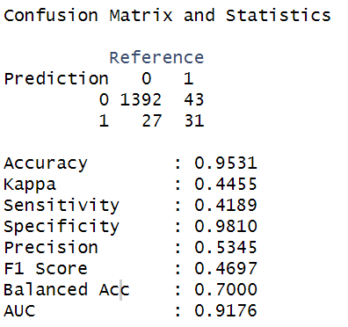
Neg Pred Value预测为非中风者中，97% 真实为非中风很少误把中风者预测为健康。Figure7，8

该模型在区分能力（AUC）和识别非中风群体方面表现良好，但在临床应用核心——中风患者的准确识别方面存在明显不足。考虑到中风的严重性和防治需求，当前模型适合做辅助筛查的第一步筛选，后续还需进一步优化提高对正类患者的敏感性，才能真正成为有效的中风风险预测工具。

Discussion

中风预测长期以来一直是医疗从业者、政策制定者和公共卫生研究者的核心关注点。本次探索性数据分析（EDA）与机器学习项目提供了若干重要发现，可为利益相关者的早期干预和预防策略提供支持。
本分析最突出的结论是年龄被确定为中风的最显著预测因子。通过建模与阈值分析，我们发现中风风险约在29岁时开始急剧上升，并于64岁左右达到峰值。这些发现有助于公共卫生部门和临床医生更精准地定位筛查与预防教育对象，尤其是接近高风险阈值的个体。Boehme 等（2017）指出，“中风是一种与年龄相关的疾病……55岁以后每增加10年，中风发病率几乎翻倍”。 另外，该研究发现2005年缺血性中风的平均发病年龄约为69岁。这些结果一致表明中风风险自中年起快速上升，至老年（约65岁左右）达到高峰[2]。
交互作用分析进一步表明，吸烟状态与血糖水平会显著放大年龄对中风风险的影响。我们发现，吸烟者在所有年龄段的中风概率均持续高于非吸烟者。有研究指出，吸烟是导致中风的重要危险因素，随着吸烟量增加，中风风险明显上升，几乎将风险翻倍[2]。而60-70岁血糖水平升高的个体风险最高。Mosenzon 等（2023）指出，糖尿病患者的中风风险是非糖尿病者的1.5–2倍[4]。同时在一个案例上，Iveson 等指出，美国65岁以上人群中约有四分之一患有糖尿病，且糖尿病患者发生心血管并发症的风险随年龄急剧上升。因此，高血糖在老年群体（特别是60–70岁）中会进一步放大中风风险。

对制药与生物医学企业而言，本研究结果强调了持续研究年龄的重要性。此外，健康科技与人工智能开发者可利用此发现优化临床预测工具，尤其是在人口老龄化加剧的背景下。

同时，模型局限性也不可忽略。从模型性能看，尽管随机森林分类器准确率（95.31%）和特异性（98.1%）较高，但对中风病例的召回率表现欠佳（仅约42%）。这一局限源于数据集中非中风病例占主导的类别不平衡问题。如 Chen 等（2004）所述，在类别极度不平衡的数据集中，随机森林倾向于优先预测多数类，导致对少数类（中风病例）预测准确性下降[3]。换言之，RF 模型在不平衡数据上往往假阴性多（召回率低）、假阳性少（特异性高）。因此，未进行平衡处理时，随机森林可能出现高准确率与高特异性，但对中风阳性样本的召回率偏低的问题。
总之，本研究结果为公共卫生机构、临床医生、数字健康创新者及研究人员等多元利益相关方提供了可操作的洞见。尽管存在局限性，本分析证明了机器学习在人群层面中风风险分层中的潜力，并为开发更具针对性、数据驱动的预防策略开辟了新路径。

References
[1] J. SoftTech, "Brain Stroke Dataset," Kaggle, [Online]. Available:
https://www.kaggle.com/datasets/jillanisofttech/brain-stroke-dataset. [Accessed: May 4, 2025]
[2] A. K. Boehme, C. Esenwa, and M. S. V. Elkind, "Stroke Risk Factors, Genetics, and Prevention," Circulation Research, vol. 120, no. 3, pp. 472–495, Feb. 2017, doi: 10.1161/CIRCRESAHA.116.308398. [Online]. Available: https://www.ncbi.nlm.nih.gov/pmc/articles/PMC5321635/
[3] C. Chen, A. Liaw, and L. Breiman, Using Random Forest to Learn Imbalanced Data. Berkeley, CA, USA: University of California, 2004. [Online]. Available: https://statistics.berkeley.edu/sites/default/files/tech-reports/666.pdf
[4] J. Stroke, "Diabetes and Stroke: What Are the Connections?," J Stroke, vol. 25, no. 1, pp. 26–38, Jan. 2023, doi: 10.5853/jos.2022.02306. [Online]. Available: https://www.ncbi.nlm.nih.gov/pmc/articles/PMC9911852/
[5]J. B. Halter et al., "Diabetes and cardiovascular disease in older adults: current status and future directions," Diabetes, vol. 63, no. 8, pp. 2578–2589, Aug. 2014, doi: 10.2337/db14-0020. [Online]. Available: https://pubmed.ncbi.nlm.nih.gov/25060886/

